UBND HUYỆN THANH TRÌ
TRƯỜNG THCS THANH LIỆT
---------- ----------

SÁNG KIẾN KINH NGHIỆM
Một số biện pháp chỉ đạo giáo dục đạo đức cho học sinh THCS
Lĩnh vực/ Môn: Quản lý
Cấp học: THCS
Người viết: CHỬ THANH MINH
Đơn vị: THCS Thanh Liệt
Chức vụ: Phó hiệu trưởng

Năm học: 2021 – 2022
MỤC LỤC
Nội dung | Trang
Phần I. Phần mở đầu
- Lý do chọn đề tài | 2
- Mục đích nghiên cứu | 3
- Đối tượng nghiên cứu | 3
- Phạm vi nghiên cứu | 3
- Nhiệm vụ nghiên cứu | 3
- Phương pháp nghiên cứu | 6
Phần II. Nội dung
I.Cơ sở lý luận, cơ sở thực tiễn
- Cơ sở lý luận | 4
- Cơ sở thực tiễn | 5
- Một số khái niệm về đạo đức | 5
- Vai trò của trường THCS trong giáo dục đạo đức | 6
II.Thực trạng vấn đề giáo dục đạo đức ở trường
- Đặc điểm tình hình nhà trường | 7
- Chất lượng đạo đức hiện nay ở trường | 8
III.Các giải pháp và kết quả đạt được
- Các giải pháp giáo dục đạo đức | 9
- Kết quả | 24
- Bài học kinh nghiệm | 25
Phần III.Kết luận và khuyến nghị | 28

PHẦN I. PHẦN MỞ ĐẦU
1.Lý do chọn đề tài:
Đất nước ta đang trong thời kì đổi mới, hội nhập với thế giới, kinh tế đang trên đà phát triển, đời sống nhân dân được cải thiện và nâng cao. Vì vậy thế hệ trẻ hiện nay sẽ có nhiều cơ hội để thể hiện kiến thức và khả năng của mình để tiếp cận với sự phát triển mạnh như vũ bảo của trình độ khoa học kĩ thuật, công nghệ thông tin hiện đại. Bên cạnh những ưu điểm của sự phát triển của xã hội đã đặt lên vai thế hệ trẻ những gánh nặng không nhỏ trong việc gìn giữ những bản sắc văn hóa dân tộc, kế thề và lưu giữ những giá trị truyền thống văn hóa, những phẩm chất đạo đức tốt đẹp mà cha ông ta đã dày công xây đắp cho thế hệ mai sau.
Đứng trước những yêu cầu đó đã đặt gánh nặng không nhỏ lên vai các nhà làm công tác quản lí giáo dục. Bời vì Giáo dục không những chỉ trang bị về mặt kiến thức mà còn trang bị về kỹ năng ứng xử giao tiếp, trong đó đạo đức là yếu tố quan trọng để rèn luyện con người có lễ nghĩa, có nhân cách, là nền tảng của một xã hội tốt đẹp. Bởi thế cha ông ta đã từng dăn dạy “Tiên học lễ, hậu học văn”.
Hiện nay, việc giáo dục đạo đức cho học sinh được Đảng và Nhà nước ta đặc biệt quan tâm và coi trọng. Điều đó được thể hiện trong các nghị quyết văn kiện của Đảng và trong các Luật giáo dục. Luật giáo dục năm 2005 đã xác định: “Mục tiêu của giáo dục phổ thông là giúp cho học sinh phát triển toàn diện về đạo đức, trí tuệ, thẩm mỹ và các kỹ năng cơ bản nhằm hình thành nhân cách con người Việt Nam Xã hội Chủ Nghĩa, xây dựng tư cách và trách nhiệm công dân …” (Trích điều 23- Luật Giáo dục).
Ngoài ra trong hiến pháp nước Cộng hòa xã hội chủ nghĩa Việt Nam năm 1992 đã nêu rõ “Mục tiêu của giáo dục là hình thành và bồi dưỡng nhân cách, phẩm chất và năng lực của công dân; đào tạo những người lao động có nghề, năng động và sáng tạo, có niềm tự hào dân tộc, có đạo đức, có ý chí vươn lên góp phần làm cho dân giàu nước mạnh, đáp ứng yêu cầu của sự nghiệp xây dựng và bảo vệ Tổ quốc” (Trích điều 35- Hiến pháp nước CHXHCNVN).
Song một thực trạng hiện nay trong trong các nhà trường phổ thông trong đó có bậc học THCS là chất lượng đạo đức là vấn đề cần quan tâm đặc biệt . Một thực tế hiện nay có nhiều học sinh chăm ngoan, ý thức phấn đấu học tập và rèn luyện tốt, nhưng bên cạnh đó do sự phát triển của kinh tế thị trường, sự giao thoa các nền văn hóa, sự mải làm ăn kinh tế của một số gia đình, nên đâu đó xung quanh chúng ta vẫn còn một số học sinh chưa thực hiện tốt nề nếp nội qui trường lớp, hành vi ứng xử còn chưa chuẩn mực, trên một số diễn đàn còn đăng tải những hình ảnh không đẹp về hiện tượng học sinh đánh nhau …. Trước thực trạng đó việc “Giáo dục đạo đức cho học sinh trường trung học cơ sở” là một vấn đề cần thiết nhất hiện nay để góp phần làm nền tảng, hành vi đạo đức cho các em trong cư xử với ông bà, cha mẹ, thầy cô giáo với mọi người và bạn bè cùng trang lứa.
2. Mục đích nghiên cứu
Việc giáo dục đạo đức là vấn đề cấp thiết không chỉ ở một quốc gia nào “Trong tương lai tri thức là quyền lực, giáo dục đạo đức là chìa khóa cuối cùng mở cánh cửa vào tương lai”. Đảng và nhà nước ta đã xác định rằng giáo dục đạo đức cho học sinh là nhiệm vụ hàng đầu và cấp thiết hiện nay. Để giáo dục đạo đức cho các em nhiệm vụ đó trước hết của các Thầy cô giáo. Trên cơ sở điều tra chất lượng giáo dục đạo đức của học sinh trường THCSThanh Liệt, từ đó rút ra một số kết luận về tâm lý lưa tuổi điển hình, đề xuất một số biện pháp giáo dục đạo đức nhằm nâng cao chất lượng giáo dục đạo đức cho học sinh của trường THCS Thanh Liệt. Việc tìm hiểu và đánh giá chất lượng đạo đức học sinh nhằm giúp giáo viên nắm được tình hình đạo đức học sinh lớp mình, trường mình, nhìn nhận được thái độ, ý thức của học sinh, hiểu được yếu tố và nguyên nhân nào đã tác động đến đạo đức của các em. Từ đó tìm ra cho mình phương pháp giảng dạy, giáo dục thông qua các môn học, các hoạt động tập thể có hiệu quả nhất trong việc giáo dục đạo đức cho học sinh nhằm nâng cao phẩm chất đạo đức cho các em, từ đó rút ra cho bản thân những bài học quí báu trong việc hình thành nhân cách học sinh bậc THCS.
3. Đối tượng nghiên cứu
Học sinh trường THCS Thanh Liệt – huyện Thanh Trì – Hà Nội
4.Phạm vi nghiên cứu
- Phạm vi về quy mô: là vấn đề giáo dục đạo đức thông qua các môn học và các hoạt động tập thể, hoạt động giáo dục ngoài giờ lên lớp.
- Phạm vi về không gian: Tại trường THCSThanh Liệt.
- Phạm vi về thời gian: Từ tháng 8 năm 2019 đến tháng 3 năm 2022.
5. Nhiệm vụ nghiên cứu
- Nghiên cứu lý luận của vấn đề giáo dục đạo đức cho học sinh THCS.
- Điều tra thực trạng trong công tác giáo dục đạo đức cho học sinh trường THCS Thanh Liệt – Thanh Trì – Hà Nội.
- Tìm hiểu nguyên nhân trực tiếp và gián tiếp ảnh hưởng đến chất lượng giáo dục đạo đức cho học sinh trường THCS Thanh Liệt.
- Đề xuất mới: Trang bị cho học sinh THCS những kiến thức về chuẩn mực hành vi đạo đức và các khái niệm đạo đức thông qua môn GDCD, và các môn học khác để các em đánh giá các hoạt động của bản thân về đạo đức.
- Trên cơ sở những hiểu biết đó, từng bước bồi dưỡng cho học sinh nhà trường ý thức, thái độ, hành vi trong các mối quan hệ với ông bà, cha mẹ, thầy cô và bạn bè.
6.Phương pháp nghiên cứu
- Đọc và phân tích các tài liệu có liên quan đến vấn đề giáo dục đạo đức cho học sinh.
- Phương pháp điều tra: Điều tra thực trạng trong công tác giáo dục đạo đức cho học sinh. Lấy ý kiến của giáo viên và học sinh để thu thập thông tin nghiên cứu.
- Phương pháp đàm thoại: Trực tiếp trò chuyện cùng giáo viên, học sinh để tìm hiểu nhận thức như thế nào về vai trò, ý nghĩa của việc giáo dục đạo đức cho học sinh.
- Phương pháp quan sát: Dự giờ và quan sát giờ dạy của giáo viên. Quan sát cử chỉ, thái độ, hành động, sự biểu hiện phẩm chất đạo đức qua hành vi của học sinh trong học tập, giáo tiếp thông qua các tiết học trên lớp. Quan sát các hoạt động ngoại khóa trên sân trường, hoạt động tập thể …. Để từ đó điều chỉnh hành vi và ý thức đạo đức cho học sinh.
- Phương pháp lấy ý kiến đồng nghiệp: Gặp trực tiếp những giáo viên có kinh nghiệm về công tác giáo dục đạo đức học sinh để trao đổi những vấn đề liên quan đến đề tài.
- Phương pháp thực nghiệm: Kiểm nghiệm tính khóa học, tính khả thi của các biện pháp đã đề xuất.
- Phương pháp thống kê toán học.

PHẦN II: NHỮNG BIỆN PHÁP ĐỔI MỚI
I.CƠ SỞ LÝ LUẬN CỦA VIỆC GIÁO DỤC ĐẠO ĐỨC:
1.Cơ sở lý luận:
Lứa tuổi học sinh THCS là lứa tuổi trẻ vị thành niên, giai đoạn này các em đang phát triển mạnh về thể chất , tâm sinh lí, các em dễ xúc động, dễ vui, dễ buồn chán. Đây là thời kì chuyển tiếp từ thiếu niên lên người lớn. Các em luôn có xu hướng muốn tự khẳng định mình, luôn thích tìm tòi, khám phá những điều mới lạ của cuộc sống xung quanh. Đồng thời , ở giai đoạn này các em luôn có nhu cầu được giao tiếp với bạn bè và những người xung quanh rất nhiều, mà bản thân lại chưa có đủ kĩ năng và kinh nghiệm xử lí cần thiết nên dễ dãn đến những suy nghĩ và hành động chưa đúng đẵn trong suy nghĩ, ứng xử với bạn bè và những người xung quanh. Chính vì vậy Thầy cô giáo và các bậc phụ huynh cần quan tâm, sát sao và uốn nắn điều chỉnh kịp thời những hành vi chưa chuẩn mực của các em để các em phát triển những kĩ năng vầ phẩm chất theo những chuẩn mực của xã hội.
Ngoài ra để đáp ứng yêu cầu của đất nước ta trong thời kì CNH- HĐH đất nước là đào tạo nguồn nhân lực cao cả về phẩm chất và năng lực. Vì thế đòi hỏi các nhà quản lí, các Thầy cô giáo cần tập trung chỉ đạo và quản lí, tư vấn định hướng học sinh để giáo dục các em thành những người tốt, những công dân có ích cho xã hội sau này.
2. Cơ sở thực tiễn
Trong sự nghiệp đổi mới toàn diện đất nước theo định hướng XHCN hiện nay, nền kinh tế thị trường đã từng bước hình thành và phát triển, nó tác động mạnh mẽ đến mọi mặt của đời sống xã hội, nhất là đến vấn đề đạo đức trên cả 2 mặt tích cực và tiêu cực. Mặt tích cực là học sinh được tiếp cận những tri thức khoa học tiên tiến của nhân loại, sự giao thoa giữa các nền văn hóa trên thế giới. Măt tiêu cực, là một bộ phận học sinh có hành vi chưa chuẩn chỉ trong lời nói, cử chỉ và việc làm, chưa biết chọn lựa các nền văn hóa phù hợp với chuẩn mực người Á Đông, còn tự do trong lối sống, cư xử vời mọi người xung quanh hoặc thờ ơ với cái xấu diễn ra xung quanh.
Với những yêu cầu trên, nhà trường, gia đình và các tổ chức xã hội cần nhận thức đầy đủ và có trách nhiệm cùng với các nhà quản lý giáo dục tiến hành các hoạt động giáo dục thiết thực để giáo dục đạo đức cho học sinh THCS.
3. Một số khái niệm về đạo đức:
Đạo đức là một trong những hình thái sớm của ý thức xã hội, bao gồm những chuẩn mực xã hội điều chỉnh hành vi của con người trong quan hệ với người khác và với cộng đồng (quan hệ gia đình, bạn bè, hàng xóm, giai cấp, dân tộc).
Đạo đức được thể hiện ở các quan hệ về thiện và ác, lòng nhân ái, lương tâm, danh dự, hạnh phúc, lẽ công bằng về những điều cần phải làm, nên làm, được hay không được làm, … Căn cứ vào những chuẩn mực đó, người ta đánh giá hành vi của mỗi người và của chính mình. Tuy chuẩn mực đạo đức không được ghi thành văn bản pháp quy có tính chất bắt buộc mỗi người phải thực hiện, nhưng vẫn được mọi người thực hiện do sự thôi thúc của lương tâm cá nhân và dư luận xã hội. Đạo đức ra đời và phát triển là do nhu cầu xã hội phải điều tiết mối quan hệ giữa các cá nhân, phải điều tiết hoạt động chung của con người trong mọi lĩnh vực của đời sống xã hội.
Việc giáo dục đạo đức cho học sinh THCS là hình thành cho các em lòng nhân ái mang bản sắc con người Việt Nam; Yêu quê hương đất nước hòa bình, công bằng bác ái, kính trên nhường dưới, đoàn kết với mọi người, … Có ý thức về bổn phận của mình đối với người thân, đối với bạn bè, đối với cộng đồng và môi trường sống. Tôn trọng và thực hiện đúng pháp luật, các quy định của nhà trường, khu dân cư, sống hồn nhiên, mạnh dạn, tự tin, trung thực. Biết cách tự phục vụ, biết cách học tập, vận dụng làm được một số việc trong gia đình.
Trong quá trình giáo dục đạo đức cho học sinh, chúng ta phải hình thành cho các em những thói quen chuẩn mực đạo đức cụ thể là: Lòng kính yêu ông bà, cha mẹ, kính trọng thầy giáo, cô giáo, quý mến bạn bè, giúp đỡ bạn khi gặp khó khăn; thật thà dũng cảm trong học tập, lao động; lòng biết ơn những người có công với đất nước… Những thói quen này, những đức tính này thực hiện theo các chuẩn mực đạo đức nhân đạo của loài người là các yếu tố tạo thành nền tảng để hình thành và phát triển nhân cách đạo đức mới. Những thói quen hành vi đạo đức này không đơn thuần là những hành động ứng xử có được do lặp lại bằng luyện tập trong nhiều tình huống quen thuộc. Đó phải là những hành động ứng xử chịu sự kích thích của những động cơ đạo đức đúng đắn.
Như vậy phẩm chất đạo đức của thế hệ trẻ, sự ứng xử này được hình thành do trẻ rèn luyện những thói quen đạo đức, tình cảm đạo đức, kiến thức đạo đức. Vì vậy giáo dục đạo đức cho học sinh THCS là cung cấp cho trẻ những biểu tượng và khái niệm đạo đức, bồi dưỡng xúc cảm đạo đức và tình cảm đạo đức, rèn luyện kỹ năng và thói quen đạo đức.
4. Vai trò của nhà trường THCS trong việc giáo dục đạo đức:
- Làm cho học sinh THCS nhận thấy rằng cần làm cho hành vi ứng xử của mình phù hợp với lợi ích của xã hội, giúp cho các em lĩnh hội các lý tưởng đạo đức, các nguyên tắc đạo đức, các chuẩn mực đạo đức để đảm bảo sự phù hợp đó.
- Bồi dưỡng tình cảm đạo đức tích cực và bền vững các phẩm chất ý chí (thật thà, dũng cảm, kỷ luật, kiên trì…) để đảm bảo cho hành vi đạo đức luôn luôn nhất quán với yêu cầu đạo đức.
- Rèn luyện thói quen hành vi đạo đức, làm cho chúng trở thành bản tính tự nhiên của cá nhân và duy trì lâu bền các thói quen đó để ứng xử đúng đắn trong mọi hoàn cảnh.
- Giáo dục văn hóa ứng xử (hành vi văn minh) thể hiện sự tôn trọng và quý trọng lẫn nhau của con người, bảo quản tính nhân đạo, trình độ thẩm mĩ cao của các quan hệ cá nhân trong cuộc sống.
- Việc bồi dưỡng tình cảm đạo đức và rèn luyện thói quen hành vi đạo đức là nhằm hình thành bản lĩnh đạo đức vững vàng cho học sinh. Song cần chú ý rằng nếu trình độ phát triển nhân cách về mặt đạo đức nhất là về mặt ý thức đạo đức không tương ứng với trình độ phát triển của tình cảm đạo đức, của thói quen hành vi đạo đức thì sẽ gặp nhiều khó khăn, không thuận lợi, lúng túng, thậm chí mắc sai lầm trong ứng xử đạo đức khi gặp các tình huống khó khăn; niềm tin đạo đức và tình cảm đạo đức được hình thành không chắc chắn, phiến diện. Mặt khác nếu việc truyền thụ kiến thức đạo đức được tiếp thu một cách hình thức thì sẽ gặp tai họa là lời nói và việc làm không thống nhất với nhau, lý trí và tình cảm không thống nhất với nhau, nảy sinh hiện tượng phân đôi nhân cách, hiện tượng đạo đức giả. Chính vì vậy, việc xác định vai trò của nhà trường trong giáo dục đạo đức cho học sinh là cực kỳ quan trọng.
II. THỰC TRẠNG VẤN ĐỀ GIÁO DỤC ĐẠO ĐỨC Ở TRƯỜNG THCS THANH LIỆT
1. Đặc điểm tình hình nhà trường:
a) Nhà trường:
Được sự chỉ đạo sát sao của Sở giáo dục và Đào tạo, Phòng giáo dục và đào tạo, được sự giúp đỡ nhiệt tình có hiệu quả của các cấp các ngành; các bậc phụ huynh học sinh nhiệt tình luôn tạo điều kiện tốt nhất để các giáo viên hoàn thành nhiệm vụ năm học.
b) Giáo viên:
Giáo viên nhà trường đạt trình độ chuẩn và trên chuẩn là 100 %, đều yêu nghề mến trẻ, hăng say và nhiệt tình trong công tác. Tình thần trách nhiệm cao trong công việc, luôn sẵn sàng giúp đỡ học sinh lớp mình dạy vượt qua những khó khăn, tránh xa các tệ nạn xã hội đang rình rập. Tập thể HĐSP nhà trường luôn được đánh giá cao và là một tập thể đoàn kết, luôn yêu thương, chia sẻ kinh nghiệm và giúp nhau cùng tiến bộ.
c) Học sinh
Toàn trường có 1678 học sinh trong đó: Khối 9 có 403 em; khối 8 có 419 em; khối 7 có 439 em; khối 6 có 417 em. Các em hầu hết là con em nhân dân lao động ở địa phương xã Thanh Liệt cũng như nhiều trường khác, đó là một tập thể nam nữ Thiếu niên Nhi đồng sôi nổi, có nhiều mặt tốt cần phát huy nhưng cũng có những biểu hiện ứng xử chưa hay của một số học sinh cá biệt. Một số nhỏ học sinh về mặt ý thức chấp hành kỷ luật, nội quy của lớp và của nhà trường chưa tốt vẫn còn ở rải rác các lớp. Mặt khác, còn có một số không nhỏ phụ huynh học sinh chưa quan tâm đến việc học tập của con em mình, việc học hành, tu dưỡng rèn luyện đạo đức của các em còn phó mặc cho nhà trường và các thầy cô giáo.Trước tình hình này thôi thúc nhà trường phải tập trung suy nghĩ cải tiến cách dạy, cách giáo dục học sinh phát triển toàn diện đáp ứng nhu cầu của xã hội hiện nay.
2. Chất lượng đạo đức của học sinh hiện nay ở trường THCS Thanh Liệt
Muốn có biện pháp nâng cao chất lượng giáo dục đạo đức cho học sinh thì phải nắm chắc và đánh giá đúng tình hình đạo đức của học sinh trường mình. Tôi đã dùng nhiều hình thức điều tra như nghiên cứu hồ sơ, học bạ, nghiên cứu dư luận của giáo viên, của cha mẹ học sinh và nhân dân địa phương, theo dõi các hoạt động của học sinh trên lớp cũng như các buổi sinh hoạt tập thể ngoài trời. Qua điều tra tôi thấy, nhìn chung các em đều tốt, đều mong muốn xây dựng lớp mình thành lớp tốt. Riêng một số em có biểu hiện sai về mặt đạo đức đều rơi vào những em có năng lực, phẩm chất, kỹ năng chưa hoàn thành; Số còn lại là do những yếu tố ảnh hưởng bởi những tác động xấu, chưa có ý thức phân định và tiếp thu một cách có chọn lọc. Hơn nữa đây cũng là độ tuổi rất hiếu động, còn thích ham chơi, ý thức định hướng chưa rõ ràng. Sự thiếu quan tâm từ phía gia đình: Cha mẹ vì quá bận rộn không có điều kiện thời gian để chăm sóc con cái; không khí gia đình cũng ảnh hưởng rất lớn đến các em như cha mẹ bỏ nhau, cha mẹ không hòa thuận khiến các em thiếu thốn tình yêu thương, nghe lời rủ rê của những kẻ xấu, xa lánh những người bạn tốt từ đó trở nên hư hỏng. Một số em có hoàn cảnh khó khăn, không có điều kiện vật chất đầy đủ như các bạn bè khác trong lớp mà không vượt lên được hoàn cảnh sinh ra tự ti, co mình lại, không chịu nhận sự giúp đỡ từ phía bạn bè và nhà trường. Những em này thường có biểu hiện rất đa dạng, có thể xếp thành mấy nhóm như sau:
*Ở trường:
- Một số em chưa có ý thức tổ chức kỷ luật, chưa có phương pháp học tập hợp lí và chưa nhiệt tình tham gia các phong trào do liên đội và nhà trường tổ chức; Một số em chưa thực hiện đầy đủ và thường xuyên các nội qui của nhà trường.
- Chưa hòa đồng với các bạn, chưa giúp bạn đều đặn, còn có biểu hiện nhóm, tẩy chay bạn vì không cùng sở thích cũng như ý chí trong học tập.
*Ở ngoài trường:
- Còn mải chơi game khi tan học, không về nhà ngay nên gia đình còn lo lắng. Tụ tập nhóm để vui chơi những lúc không đi học, lúc gia đình thiếu sự quản lí nghiêm ngặt.
Qua thực tế tìm hiểu thực trạng trên, cho thấy nguyên nhân là:
- Giáo viên chưa kịp thời sửa sai hành vi đạo đức của các em khi các em vi phạm.
- Việc kết hợp 3 môi trường giáo dục chưa chặt chẽ, chưa thường xuyên vì vậy đôi lúc chưa uốn nắn, chỉnh sửa kịp thời những sai lệch của các em ở gia đình, ngoài xã hội.
- Đặc trưng của môn GDCD cấp THCS là các bài dạy liên quan đến hành vi ứng xử giao tiếp với người lớn, bạn bè xung quanh nhưng giáo viên ít liên hệ, lồng ghép giáo dục những hành vi đạo đức mà các em còn hạn chế.
Tôi cho rằng những em học sinh chưa biết cách ứng xử tốt này nếu được giáo dục đúng cách thì sẽ trở thành những học sinh ngoan, học giỏi, có ích cho gia đình, nhà trường, xã hội. Vì vậy không thể giáo dục các em theo từng phần, từng mặt riêng biệt mà luôn phải giáo dục toàn bộ nhân cách.
III. CÁC GIẢI PHÁP VÀ KẾT QUẢ ĐẠT ĐƯỢC:
1. Các giải pháp giáo dục đạo đức, hành vi ứng xử cho học sinh:
Tuổi học sinh THCS là giai đoạn lĩnh hội các Chuẩn mực đạo đức, hành vi ứng xử và quy tắc hành vi đạo đức một cách hệ thống. Hơn nữa, nhà trường còn kiểm tra việc thực hiện các chuẩn mực đạo đức, hành vi ứng xử một cách thường xuyên và có mục đích. Việc giáo dục đạo đức, hành vi ứng xử cho học sinh không tách rời việc giáo dục nhân cách học sinh và có thể thực hiện với nhiều hình thức thích hợp, đa dạng trong đó nổi bật là các hình thức sau
a) Chỉ đạo các đồng chí giáo viên cần coi trọng nhiệm vụ giáo dục đạo đức, hành vi ứng xử của học sinh thông qua quá trình đứng lớp và dạy học các môn học khác:
Bản thân quá trình dạy học và ngay trong các nhiệm vụ dạy học là nhằm góp phần giáo dục đạo đức, hành vi ứng xử, nhân cách cho học sinh. Tính chất giáo dục của việc dạy học đòi hỏi nhà giáo phải khai thác đúng đắn, sâu sắc nội dung các môn học, thông qua việc dạy học mà thực hiện các yêu cầu, nhiệm vụ giáo dục nhằm phát triển các phẩm chất đạo đức, hoàn thiện nhân cách học sinh.
Trước hết phải nói tới quá trình dạy học môn GDCD ở trường. Thông qua môn học này mà học sinh có được một hệ thống khái niệm, tri thức đạo đức. Nhờ đó học sinh có thể hiểu được mục đích hành động, biết được cần phải làm gì, phân biệt được “cái tốt và cái xấu”, “cái đạo đức và cái vô đạo đức” v.v… Trên cơ sở đó, các em định hướng đúng trong các hiện tượng phong phú và phức tạp ở quanh mình và có được tính tự giác trong quá trình học tập. Ở bậc THCS, việc dạy và học môn GDCD với tư cách là môn học cũng có tác dụng đặc biệt; thông qua việc dạy học môn GDCD nhằm thực hiện được các nhiệm vụ:
- Cung cấp cho học sinh các tri thức sơ đẳng về các chuẩn mực đạo đức gắn với kinh nghiệm sống, giúp học sinh hình thành, định hướng về giá trị đạo đức, biết các nghĩa vụ, trách nhiệm và phân biệt được cái đúng cái sai, cái thiện cái ác. Từ đó có nguyện vọng thông qua hoạt động mà đưa các chuẩn mực, các giá trị ấy vào mọi lĩnh vực của cuộc sống (phù hợp với trình độ nhận thức, tập quán hành vi đạo đức đang hình thành ở mỗi em).
- Trên cơ sở đó giúp các em tập luyện trong đời sống thực tế, hình thành các hành vi, tập quán hành vi lành mạnh, góp phần tạo nên lối sống phù hợp với các chuẩn mực đạo đức văn hóa.
Nếu thực hiện tốt các nhiệm vụ trên chúng ta đã và sẽ đặt được những viên gạch hồng đầu tiên trong quá trình giáo dục, bồi dưỡng hình thành cơ sở ban đầu của tư cách đạo đức người công dân, người chiến sĩ, những người chủ tương lai của đất nước, của dân tộc. Các em cũng hiểu bổn phận, nghĩa vụ, trách nhiệm của mình trong các mối quan hệ xã hội, đòi hỏi trong giao lưu, giao tiếp ứng xử phải tuân theo các chuẩn mực đạo đức, nhất là trong điều kiện xã hội phát triển nhanh chóng, mạnh mẽ và phức tạp trong cơ chế thị trường. Cụ thể là:
+ Các quan hệ với gia đình (cha mẹ, ông bà, anh chị em);
+ Quan hệ với nhà trường (thầy cô giáo, bạn bè);
+ Quan hệ với cộng đồng (làng xóm, đoàn thể, xã hội);
+ Thái độ và quan hệ với lao động, với công việc hàng ngày;
+ Thái độ và quan hệ với tài sản công cộng, với môi trường, với các di sản văn hóa, với thiên nhiên, …;
+ Ý thức về nghĩa vụ đối với Tổ quốc, đối với dân tộc;
+ Ý thức đối với trách nhiệm bổn phận, lợi ích chính đáng của bản thân, …
Ngoài môn GDCD, tất cả các môn học khác ở THCS, đặc biệt là môn Ngữ Văn đều có khả năng tiềm tàng, nếu được khai thác tốt, đúng hướng, nhằm vào việc giáo dục đạo đức. Chẳng hạn ở môn Ngữ văn qua các câu chuyện kể, các bài văn, bài thơ có nội dung phong phú, sinh động ca ngợi vẻ đẹp của đất nước, ca ngợi văn hóa, các tập quán truyền thống tốt đẹp của đất nước, của dân tộc nếu được khai thác, tiến hành đúng đắn sẽ mở rộng được kiến thức về đạo đức, về truyền thống văn hóa, về kinh nghiệm, lối sống mang tính dân gian, phản ánh bản sắc đạo đức của dân tộc. Tất cả sẽ giáo dục, bồi dưỡng cho học sinh tình yêu quê hương đất nước, lòng tự hào dân tộc và kể cả các chuẩn mực sơ giản trong giao tiếp, ứng xử về đạo đức …
Trong quá trình học tập cùng nhau, các mối quạn hệ về lợi ích giữa cá nhân với tập thể sẽ hình thành tinh thần đoàn kết gắn bó với nhau vì lợi ích chung cũng sẽ phát triển nâng cao dần. Hơn thế nữa do được giáo dục tốt, được gia đình quan tâm theo dõi, chăm sóc hàng ngày, học sinh dần dần sẽ ý thức được mối quan hệ giữa cá nhân với tư cách là con cái, là học sinh với lợi ích của gia đình và bản thân. Tất cả sẽ là cơ sở để xây dựng nên ý thức của học sinh về nghĩa vụ, trách nhiệm, về bổn phận với mọi người, với gia đình và xa hơn nữa là với xã hội. Khi hoàn thành tốt các nhiệm vụ học tập, phù hợp với sự mong đợi của gia đình, của xã hội, các em sẽ được đánh giá, khen thưởng, sẽ hình thành được những tình cảm trong sáng, tích cực phù hợp với lứa tuổi học đường.
Tất nhiên đều cần và có thể bồi dưỡng cho các em thông qua việc dạy môn Đạo đức và quá trình dạy học nói chung ở THCS. Các quan hệ nêu trên đòi hỏi phải có sự phối kết hợp giữa nhà trường, gia đình, xã hội nhằm vào mục tiêu chung: Bồi dưỡng, hình thành nhân cách của người công dân tương lai từ trong nhà trường THCS.
Ngoài việc giáo dục hành vi ứng xử với người lớn, thầy cô, bạn bè cho các em thông qua môn học GDCD bắt buộc trong chương trình, trong quá trình giảng dạy, tôi đều tận dụng tối đa việc giáo dục cho các em thông qua giao tiếp giữa giáo viên – học sinh và lồng ghép giáo dục kịp thời qua nội dung môn học khác có liên quan với việc giáo dục đạo đức học sinh. Việc giáo dục đạo đức học sinh thông qua giao tiếp trong quá trình dạy học giúp mỗi giáo viên điều chỉnh kịp thời những hành vi chưa đạt ở học sinh khi nói chuyện với thầy cô, người lớn cần phải dạ thưa, nói có đầu có đuôi, không nói cộc lốc, trống không. Khi nhận vật gì mà người lớn đưa đều phải nhận bằng hai tay và nói lời cảm ơn…
Ví dụ: Trong quá trình dạy học, khi đặt câu hỏi cho học sinh: “Các em hãy cho Thầy biết, bài của bạn trên bảng làm đúng hay sai? Nếu sai em hãy sửa cho bạn?” nếu học sinh trả lời: “Sai ạ!” thì tôi liền yêu cầu em trả lời lại cho có đầu có đuôi và phải có lời “Em thưa Thầy” đầu tiên khi trả lời câu hỏi: “Em thưa Thầy! bài làm của bạn là đúng rồi ạ!”. Hoặc khi thu bài kiểm tra của các em. Nếu như em học sinh chỉ đưa một tay thì tôi cũng liền nhắc nhở cho các em khi đưa vật gì cho người lớn tuổi phải đưa bằng 2 tay. Đến cuối tiết học khi nhận xét, tôi nhắc lại những hành vi chưa đúng của học sinh và liên hệ giáo dục cách giao tiếp ứng xử với người lớn cho đúng mực.
Là giáo viên bên cạnh việc trang bị kiến thức cho các em cũng cần dạy cho các em những kĩ năng giao tiếp ứng xử với những người xung quanh sao cho hòa nhã, tránh những hiểu lầm, to tiếng không cần thiết. Vì thế bản thân mỗi giáo viên bên cạnh việc nắm vững kiến thức tâm lí học sư phạm để hiểu học sinh hơn trong quá trình sư phạm thì việc trang bị những kiến thức giáo dục đạo đức thông qua tấm gương thực tế hay những câu chuyện mang ý nghĩa giáo dục là những cách tuyên truyền giáo dục nhẹ nhàng và thuyết phục nhất đối với các em .
Ví dụ: Để giáo dục học sinh về cách ứng xử với bạn bè, giáo viên có thể kể câu chuyện “Hai người bạn” có nội dung như sau (Nam và Bách là hai người bạn học rất thân. Một hôm hai bạn xảy ra sự hiểu lầm nên đôi bên xô xát, cãi nhau. Bạn Nam tức quá liền tát bạn Bách một cái. Bách cảm thấy rất đau và buồn vì người bạn thân nhất đã tát mình. Nhưng Bách kìm nén cảm xúc và viết lên cát dòng chữ “Hôm nay người bạn thân nhất đã tát tôi một cái”. Đến tuần sau, hai người bạn có việc đi vào rừng và họ cần bơi qua một con sông. Trong lúc bơi, bạn Bách không may bị chuột rút nên không thể bơi được. Rất may lúc đó bạn Nam đã phát hiện ra và kịp thời giúp Bách bơi vào bờ. Bách cảm kích trước sự giúp đỡ của bạn Nam nên khắc lên đá dòng chữ “Hôm nay người bạn thân nhất của tôi đã cứu tôi thoát nạn”. Nam thấy bạn làm như vậy liền thắc mắc, tại sao hôm trước mình tát bạn thì bạn lại viết lên cát, còn hôm nay bạn lại khắc lên đá như vậy. Bách giải thích cho Nam hiểu, trong cuộc sống ai cũng có lúc to tiếng cãi vã và hiểu lầm nhau. Hôm trước bạn tát tôi nhưng tôi lại viết lên cát để lỗi lầm nhờ gió thổi bay đi, còn công ơn thì phải khắc lên đá để không bao giờ ta quên.
Hay câu chuyện “Ông già khó tính” có thể kể cho các em học tập để giáo dục các em rằng, mâu thuẫn trong cuộc sông là không hề tránh khỏi nhưng hãy chọn cách giải quyết nhẹ nhàng không gây căng thẳng như ông già trong câu chuyện đôi khi vẫn đem lại hiệu quả to lớn mà không để lại hậu quả gì.
Như vậy, với việc giáo dục học sinh trong mọi hoạt động dạy học, giúp học sinh có những hành vi ứng xử tiến bộ rõ rệt các em biết nói dạ thưa với người lớn, xưng hô đúng mực với bạn bè, thầy cô giáo và các em học sinh ở những lớp dưới.
b)Chỉ đạo giáo viên cần phải biết khen nhiều hơn chê trong quá trình dạy học và giáo dục.
- Xuất phát từ đặc trưng tâm lý học của con người “Nói ngọt thì lọt đến xương”, “Lời nói chẳng mất tiền mua. Lựa lời mà nói cho vừa lòng nhau” …
Vì thế mỗi giáo viên cần đặc biệt coi trọng điều này khi tham gia quá trình dạy học và giáo dục. Mỗi Thầy cô cần tạo cơ hội để các em được khen nhiều hơn chê. Muốn vậy mỗi đồng chí làm công tác chủ nhiệm hãy lập cho mỗi em một quyển nhật ký ghi chép lại những việc làm tốt trong ngày, trong tuần. Sau đó giáo viên chủ nhiệm lớp sẽ sơ kết tuần xem em nào ghi được nhiều việc tốt nhất để nhận giải thưởng “Người tốt việc tốt” và được tuyên dương trong chương trình phát thanh măng non của trường.
Giáo viên chủ nhiệm khi dàn dựng, tổ chức phải thật khéo léo, thật tự nhiên, còn đối với học sinh khi ghi chép như vậy thì các em phải đắn đo suy nghĩ là phải ghi trung thực.
Giáo viên có thể nêu ra những việc làm tốt như: Hăng hái phát biểu bài trên lớp, giúp đỡ bạn bè xung quanh, Nhặt được của rơi trả lại người mất, tham gia lao động vệ sinh trường lớp, giúp bạn học tập tiến bộ …
Ngoài khen thưởng về học lực của các em, chúng ta cần có giải thưởng dành riêng cho học sinh có hạnh kiểm tốt, nhằm động viên khuyến khích các em ngày càng tiến bộ, bởi lẽ mầm sống tốt, tích cực luôn được sinh sôi nảy nở trong mảnh đất màu mỡ những yêu thương. Ngược lại sự chê trách thái quá có khi làm người bị chê trách xem đó là sự công kích làm tổn thương đến danh dự của con người, mà danh dự thì ai cũng muốn có, muốn bảo vệ nó. Thực tế hiện nay toàn ngành giáo dục đang tích cực hưởng ứng cuộc vận đông :”Học tập và làm theo tư tưởng đạo đức tác phong Hồ Chí Minh”, “xây dựng trường học thân thiện, học sinh tích cực” … Tất cả các mối quan hệ trong nhà trường phải mang tính nhân văn có tính giáo dục cao.
Việc chê hay góp ý phải thật sự tế nhị và khéo léo. Nếu học sinh hay vi phạm nội qui mà giáo viên cứ thẳng thắn phê bình em trước lớp thì vô hình chung làm em thấy xấu hổ và mất niềm tin bản thân. Mà giáo viên có thể gặp riêng để tác động tâm lý, ví dụ: Tháng trước, Thầy thấy em rất tiến bộ về thực hiện nội qui của trường lớp và được khen, tháng này chắc gia đình em có nhiều việc cần em giúp đỡ nên em hay đi học muộn đúng không . Vậy thầy nghĩ rằng em có thể cố gắng khắc phục ở tháng tới nhé, nếu khó khăn gì thì có thể chia sẻ với Thầy cô và các bạn nhé.( Dĩ nhiên giáo viên cần tìm hiểu rõ nguyên nhân của việc đi học muộn trước khi góp ý đưa ra lời khuyên cho học sinh lớp mình chủ nhiệm).
Mỗi Thầy giáo cô giáo phải biết khuyến khích, nâng đỡ các em, tạo cho các em có lòng tin nơi chính mình, xây dựng cho các em có niềm tin vững chắc vào bản thân, sự tự tin trong con người các em chính là những ngọn lửa mạnh mẽ thúc đẩy cho các em tiến bộ.
Mỗi giáo viên làm công tác chủ nhiệm phải có nghệ thuật sư phạm.Đối tượng của quá trình giáo dục là con người, mỗi học sinh là cá nhân cụ thể, có những đặc điểm riêng biệt về tâm sinh lý, trình độ nhận thức, lối sống và vốn kinh nghiệm khác nhau … Do đó, mỗi đối tượng học sinh phản ứng các tác động giáo dục một cách khác nhau, có em thì thờ ơ, dửng dưng, có em chống đối mạnh mẽ, quyết liệt, có em tiếp nhận một cách tích cực … Tinh thần tự học, sáng tạo của người Thầy là yếu tố hàng đầu đem lại hiệu quả cao nhất trong giáo dục.
Rõ ràng các nội qui của trường lớp học sinh rất dễ thực hiện nhưng tại sao các em lại thường hay vi phạm, thậm chí vi phạm có hệ thống. Đó chính là điều mà mỗi giáo viên phải suy nghĩ và xem xét, liệu những phương pháp, cách thức giáo dục có phù hợp với các em chưa? Giáo viên chủ nhiệm giữ vai trò rất quan trọng trong việc giáo dục đạo đức học sinh, tính nghệ thuật của công tác chủ nhiệm thể hiện những biện pháp, những hoạt động giáo dục thu hút các em tham gia nhiệt tình và tinh thần đoàn kết tập thể trong mọi hoạt động. Người giáo viên chủ nhiệm có kinh nghiệm luôn biết khơi dậy ở các em sự nhiệt tình trong công việc, tinh thần trách nhiệm để mang lại hiệu quả cao trong công việc được Thầy cô giao cho. Đáp lại tinh thần đoàn kết đó của tập thể lớp, mỗi giáo viên chủ nhiệm phải luôn biết yêu thương các em như những đứa con của mình, luôn chỉ bảo tận tình và giúp đỡ các em tiến bộ về mọi mặt. Muốn làm được điều đó ngoài lòng yêu nghề mến trẻ ra mỗi giáo viên cần phải có cái “Tâm” cái “Tài” thực sự, không ngại khó khăn gian khổ, luôn trăn trở và không ngừng cải tiến đổi mới phương pháp quản lý và giáo dục để đáp ứng yêu cầu của nhiệm vụ giáo dục mà Đảng và Nhà nước giao cho.
c) Chỉ đạo mỗi giáo viên cần nhận thức rõ tầm quan trọng của việc giáo dục đạo đức, hành vi ứng xử của học sinh mọi lúc, mọi nơi .
Lứa tuổi học sinh THCS là lứa tuổi đang hoàn thiện về nhân cách. Nếu chúng ta định hướng kịp thời và đúng lúc cho các em thì nhân cách ấy ngày càng hoàn thiện, các em sẽ trở thành một người có đạo đức tốt. Tuy nhiên, nếu thiếu sự quan tâm, sửa chữa kịp thời của người lớn, thầy cô thì hành vi đạo đức của các em sẽ bị mai một, các em sẽ dần dần tạo những thói quen xấu, bắt chước những hành vi đạo đức xấu như nói chuyện với bạn là “mày – tao” trong lúc chơi đùa, không biết giúp đỡ người khác,… Việc giáo dục hành vi đạo đức cho học sinh không chỉ dành riêng cho các buổi học, các giờ lên lớp mà phải luôn được quan tâm mọi lúc mọi nơi. Việc làm này đòi hỏi người giáo viên phải có tâm huyết, yêu thương học sinh hết mực do phải mất nhiều thời gian. Để thực hiện tốt việc giáo dục hành vi đạo đức cho học sinh mọi lúc, mọi nơi thì giáo viên phải thường xuyên để mắt đến tất cả những sinh hoạt của học sinh bên trong nhà trường từ trong học tập, vui chơi, giao tiếp với thầy cô, người lớn, bạn bè,… khi các em có những biểu hiện bất thường về việc vi phạm hành vi đạo đức, giáo viên phải kịp thời điều chỉnh cho các em một cách thật tế nhị, mềm dẻo, linh hoạt, tránh những lời nói xúc phạm như quát, mắng, phạt học sinh. Không chỉ dừng lại ở khía cạnh giáo dục hành vi đạo đức đối với những học sinh vi phạm mọi lúc mọi nơi, đòi hỏi người giáo viên phải thường xuyên, kịp thời tuyên dương những học sinh có những biểu hiện hành vi đạo đức tốt, nhằm gây lan toả, nhân rộng hành vi đạo đức tốt trong lớp.
Ví dụ: Trong giờ chơi của học sinh, giáo viên có thể ngồi ở một nơi nào đó để quan sát học sinh vui chơi, nếu các em có những biểu hiện vi phạm về hành vi đạo đức như nói chuyện với bạn bằng “mày – tao” thì giáo viên kịp thời đến điều chỉnh nhắc nhở các em về cách xưng hô cho văn minh lịch sự, hợp lứa tuổi như “Bạn – tớ”. Hoặc giáo viên quan sát nếu học sinh tập trung theo nhóm để trêu chọc và bắt nạt bạn khác cũng cần can thiệp để nhắc nhở kịp thời các em về hành vi không đúng đắn khi cạy đông bắt nạt bạn yếu, bạn bè cùng lớp cùng trường phải biết yêu quí trân trọng và giúp đỡ nhau, bởi vì trong cuộc sống mỗi con người phải luôn phấn đấu có nhiều người bạn tốt để sẻ chia và giúp đỡ nhau lúc khó khăn, và người bạn ấy chỉ thực sự hạnh phúc nếu biết đem đến niềm vui và hạnh phúc cho nhiều người khác …
Ngoài ra giáo viên chủ nhiệm lớp cần có sự phân công học sinh có hành vi đạo đức tốt kèm sát một học sinh có hành vi ứng xử không tốt trong giờ ra chơi hoặc trên đường đi học về để kịp thời báo cáo cho giáo viên những biểu hiện sai lệch của bạn như không lễ phép với người lớn, không chào hỏi người lớn tuổi, xưng hô với bạn bè “mày – tao”… Có như vậy mỗi giáo viên làm công tác chủ nhiệm mới được học sinh cung cấp thông tin kịp thời để điều chỉnh có hiệu quả những hành vi sai lệch cho các em.
Với việc giáo dục đạo đức cho học sinh mọi lúc mọi nơi mà hành vi ứng xử đạo đức của học sinh trong trường ngày được hoàn chỉnh, các em ngày càng ngoan và những hành vi ứng xử chưa có đạo đức của các em không còn nữa.
d) Chỉ đạo giáo viên giáo dục đạo đức, hành vi ứng xử thông qua hoạt động ngoài giờ lên lớp:
- Trong các buổi sinh hoạt dưới cờ vào mỗi thứ hai hàng tuần, nhà trường luôn biểu dương các tập thể, cá nhân có thành tích tốt trong việc thực hiện nội qui trường lớp; cuối các đợt thi đua sẽ khen thưởng các tập thể có nhiều thành tích tốt trong học tập và rèn luyện đạo đức. Đồng thời Ban giám hiệu hoặc cô tổng phụ trách cũng nhắc nhở các hành vi mà các em thực hiện chưa đúng lễ phép, chưa đúng với bổn phận của người học sinh (như gặp Thầy cô hoặc các Bác lớn tuổi trong trường chưa chào, hoặc chào với thái độ chưa nghiêm túc và lễ phép, hay hành vi vứt rác không đúng nơi qui định là biểu hiện của người học sinh chưa văn minh, chưa biết bảo vệ và giữ gìn môi trường sống, nêu gương các bạn đội viên có ý thức nhặt được của rơi trả lại cho bạn bị mất… Tất cả những công việc đó đã góp phần uốn nắn những những hành vi chưa chuẩn mực đạo đức, và nêu gương nhân rộng các bạn có đạo đức tốt để các em học tập và làm theo.
- Tổ chức tốt các ngày chủ điểm trong năm học gắn với kỷ niệm các ngày lễ lớn của dân tộc; thông qua đó giáo dục truyền thống cách mạng, lòng tự hào dân tộc, ý chí quật cường và tình yêu quê hương đất nước cho học sinh. Thông thường mỗi tháng trong năm học đều có ngày lễ lớn chẳng hạn: Kỷ niệm cách mạng tháng Tám và Quốc khánh 2/9 . Ngày 20/10: Thành lập Hội Liên hiệp phụ nữ Việt Nam. 20/11: Ngày nhà giáo Việt Nam. 22/12: Ngày thành Quân đội nhân dân Việt Nam, ngày quốc phòng toàn dân. 03/02: Ngày thành lập Đảng cộng sản Việt Nam. 08/3: Ngày Quốc tế phụ nữ và khởi nghĩa Hai Bà Trưng. 26/3: Ngày thành lập Đoàn thanh niên cộng sản Hồ Chí Minh. 10/3 âm lịch (thường vào tháng 4 dương lịch): Ngày giỗ Tổ Hùng Vương. 30/4: Ngày giải phóng miền Nam thống nhất đất nước. 19/5: Kỷ niệm ngày sinh của Hồ Chủ Tịch. 01/6: Ngày Quốc tế Thiếu nhi. 27/7: Ngày thương binh liệt sĩ… Ngoài ra còn nhiều ngày kỷ niệm khác nữa. Dựa vào các ngày lễ vừa nêu trên, có thể tổ chức cho các em sinh hoạt theo chủ đề với nhiều nội dung phong phú chẳng hạn: + Tháng 9-10: Tìm hiểu về truyền thống nhà trường và các Thầy cô giáo dạy của lớp minh.
+ Tháng 11: Thi sáng tác thơ, thi nét bút tri ân, làm tập san chào mừng ngày nhà giáo Việt Nam 20/11.
+ Tháng 12: Tìm hiểu những người con anh hùng của quê hương Thanh Liệt.
+ Tháng 01-02: Mùa xuân và ước mơ của các em về nghề nghiệp; tìm hiểu lịch sử, truyền thống văn hóa địa phương.
+ Tháng 3: Hãy nói tình cảm của mình với bà, với mẹ, cô giáo; hát những bài hát về bà, mẹ, cô giáo, …;
+ Tháng 4+5: Sưu tầm tranh ảnh, tư liệu về Quân đội nhân dân Việt Nam; Trao đổi về thái độ học tập, về 5 diều Bác Hồ dạy, nói những gì em biết về thời niên thiếu của Bác Hồ, …
Với những chủ đề trên, các em trao đổi, thảo luận sôi nổi, được phép trình bày quan điểm riêng của mình về chủ đề đó. Giờ sinh hoạt trở nên hấp dẫn, hứng thú và qua đó, giáo viên chủ nhiệm nắm bắt được suy nghĩ và hành động của học sinh trên cơ sở đó có biện pháp giáo dục đạo đức cho phù hợp.
Ví dụ: Để giáo dục cho học sinh về lòng biết ơn đối với gia đình, bố mẹ, nhà trường đã tổ chức hoạt động ngoại khóa với chủ đề “Lòng biết ơn’ do diễn giả Đỗ Thái Đăng trực tiếp giao lưu với các em
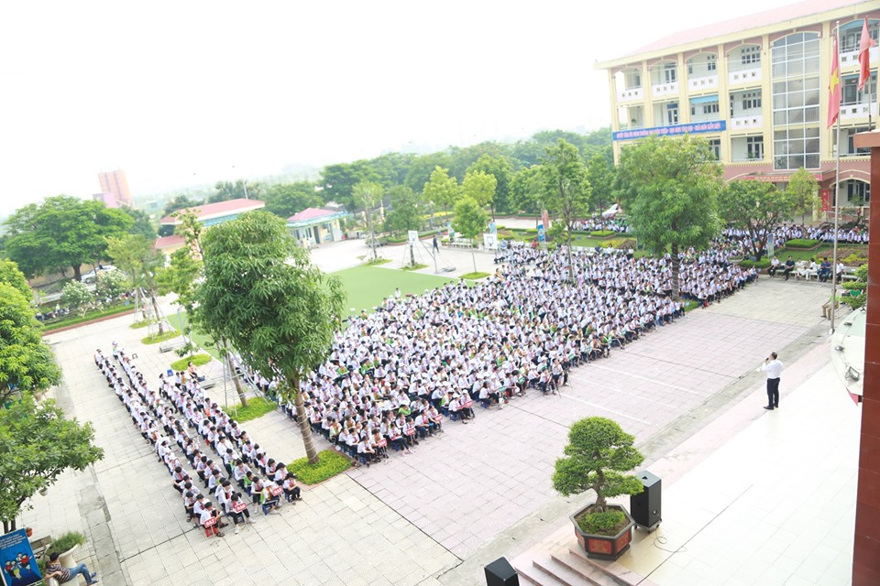

(Sinh hoạt ngoại khóa với chủ đề “ Lòng biết ơn”)
Thông qua hoạt động ngoại khóa này học sinh toàn trường thật xúc động và biết bày tỏ sự biết ơn của bản thân đối với cha mẹ của mình, bởi “Đi suốt cuộc đời này không ai tốt bằng mẹ. Gánh nặng cuộc đời, không ai khổ bằng cha”. Các em như được thức tỉnh lại vì hàng ngày đâu đó vẫn có những người con vô tâm chỉ biết quan tâm đến nhu cầu sở thích của bản thân, đòi hỏi bố mẹ phải đáp ứng những nhu cầu vui chơi của mình, mà các em đã dần quên mất rằng, cha mẹ mình hàng ngày vất vả vì mưu sinh cuộc sống, vì gia đình và con cái, đôi khi quên mất cả nhu cầu nghỉ ngơi của bản thân, luôn chăm lo cho gia đình và hi sinh thầm lặng cho các con, luôn che chở các con những lúc khó khăn. Qua buổi sinh hoạt này các em như cảm thấy mình thật có lỗi với bố mẹ vì sự vô tâm hàng ngày, vì sự mải chơi đòi hỏi nhu cầu cho bản thân mà quên mất nỗi nhọc nhằn, những khó khăn lo toan cuộc sông của bố mẹ. Mỗi em đã tự rút ra cho mình những bài học thật ý nghĩa. Đó là phải luôn biết ơn bậc sinh thành, nuôi dưỡng mình, quan tâm nhiều hơn đến cha mẹ, nghe lời cha mẹ, phấn đấu học tập tốt để không phụ lòng mong mỏi của cha mẹ, lớn lên sẽ trở thành những công dân tốt, những người có ích cho đất nước.

- Tổ chức cho học sinh tiếp xúc, giao lưu trò chuyện với người thật việc thật. Nhân kỷ niệm các ngày lễ lớn tùy nội dung cần giáo dục thông qua các ngày lễ ấy nhà trường mời các vị lão thành cách mạng, các anh hùng lực lượng vũ trang, những người đạt thành tích cao trong lao động sản xuất, …, về trường gặp gỡ, trò chuyện, giao lưu với học sinh.
Em Nguyễn Hương Linh - lớp 8A1 và mẹ trong buổi ngoại khóa về “Lòng biết ơn”
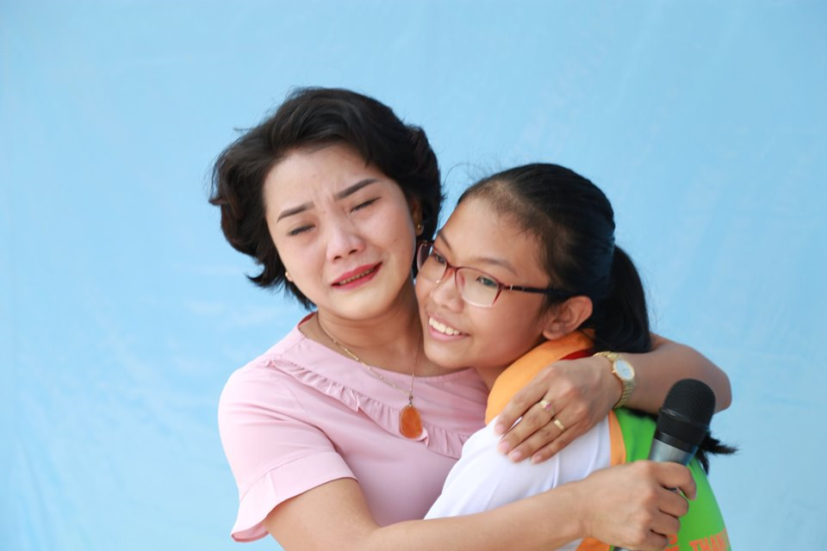
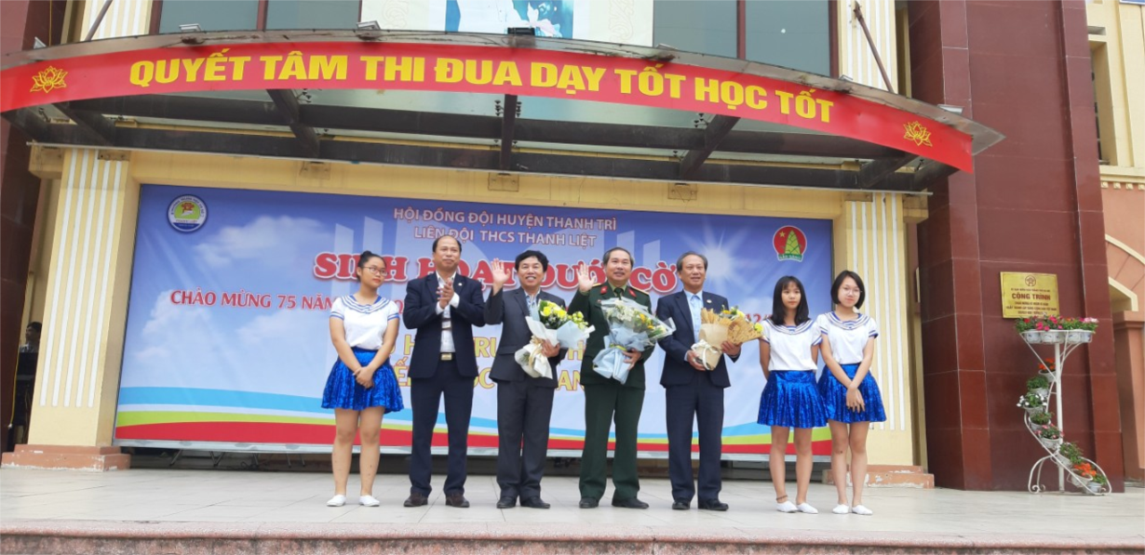

Giao lưu với nhà thơ quân đội Nguyễn Quang Sáng

- Đẩy mạnh các hoạt động thiết thực phù hợp với lứa tuổi mang tính giáo dục như:
+ Hoạt động văn nghệ, thể dục thể thao (yêu quê hương đất nước, mừng Đảng mừng xuân, nhớ ơn Bác Hồ, hướng về ngày 20/11, vui hội trăng rằm ,…). Đây là loại hình hoạt động khá hấp dẫn đối với học sinh THCS, thu hút được nhiều em tham gia.
Thông qua hoạt động văn nghệ, thể dục thể thao các em được thể hiện những năng khiếu của bản thân, nhu cầu, sở thích lành mạnh, được giao lưu học hỏi lẫn nhau. Từ đó mối quan hệ bạn bè trở nên gắn bó khăng khít hơn. Còn hoạt động thể dục thể thao giúp các em có một sức khỏe tốt, hướng các em đến hoạt động vui chơi lành mạnh, tránh xa các trò chơi vô bổ, trò chơi bạo lực giúp em em hoàn thiện và phát triển nhân cách theo chiều hướng tốt đẹp.
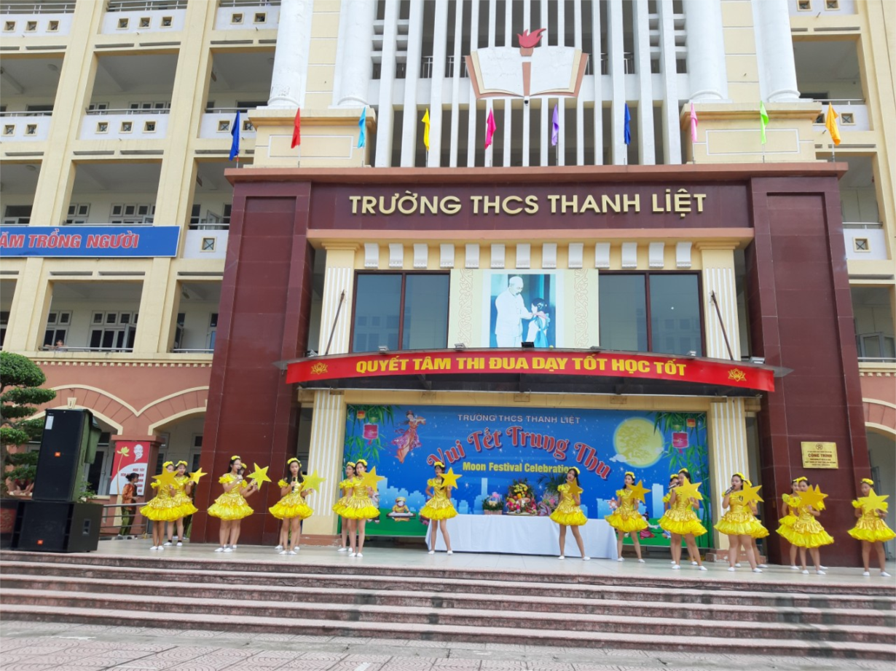

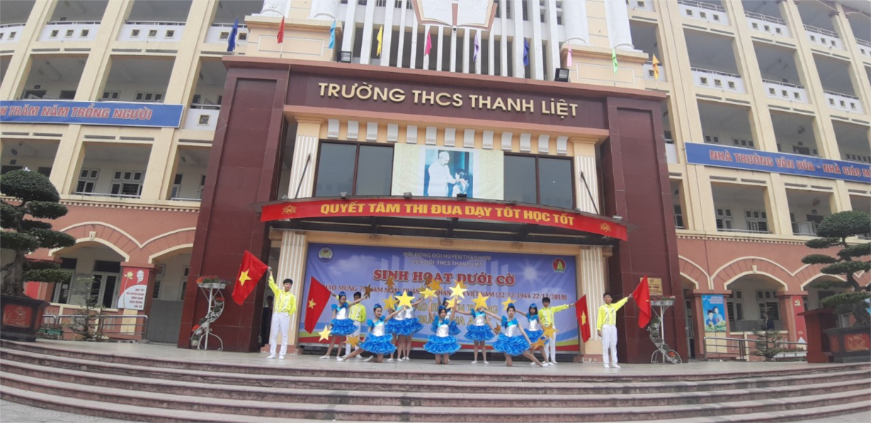
Học sinh THCS Thanh Liệt tham gia sinh hoạt văn nghệ
+ Hoạt động đền ơn đáp nghĩa như: Chăm sóc giúp đỡ gia đình thương binh liệt sĩ, viếng và chăm sóc nghĩa trang liệt sĩ, trồng cây nhớ ơn Bác,
+ Hoạt động mang tính giáo dục lòng nhân ái như tham gia các đợt ủng hộ đồng bào bị thiên tai, bão lụt, tham gia các chương trình vì người nghèo, phong trào giúp bạn vượt khó, động viên và tặng quà các em nhỏ bệnh viện K Tân Triều nhân dịp tết nguyên đán của các em học sinh khối 6 .8
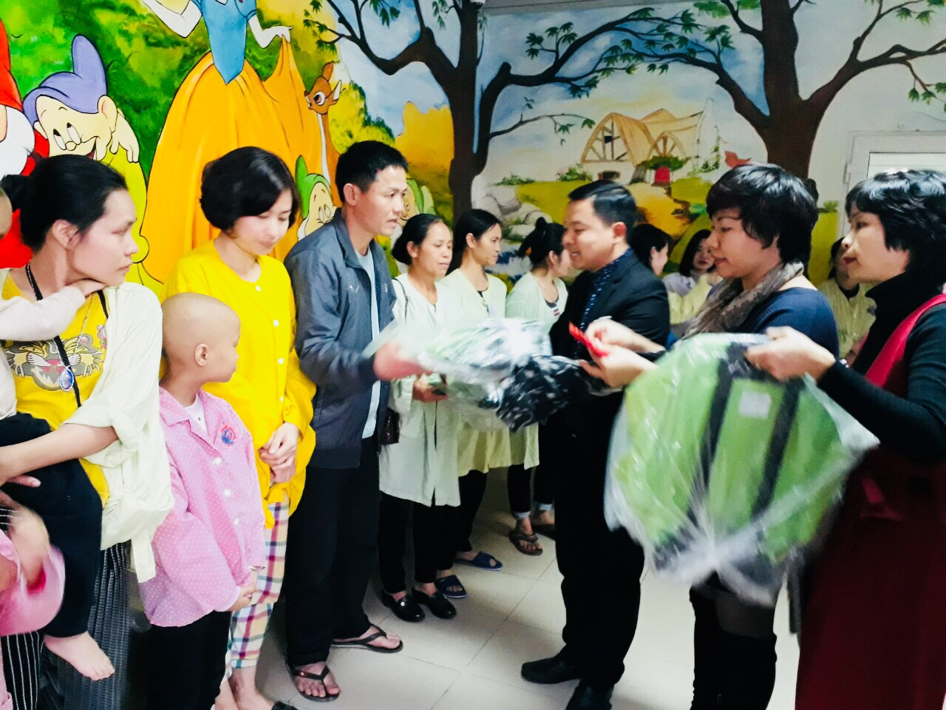

Hình ảnh giáo viên và học sinh làm từ thiện tại bệnh viện K Tân Triều
- Tổ chức các hoạt động tập thể trong phạm vi toàn trường tạo điều kiện để các em hình thành các mối quan hệ, gắn bó với nhau vì quyền lợi, danh dự chung, gây niềm vinh dự, tự hào về lớp mình, rất có ý nghĩa và tác dụng sâu sắc đến nhận thức, tình cảm của học sinh. Thực tế hoạt động tập thể của các nhà trường có thể là các hoạt động như: Lao động tập thể, các cuộc thi tài năng, sáng kiến của cá nhân, tổ chức giao lưu trong tập thể giữa các khối lớp, ... Mỗi giáo viên cần nhận thức về tác dụng giáo dục của tập thể, biết dựa vào các giai đoạn hình thành và phát triển của tập thể và các nhiệm vụ giáo dục để tìm ra các biện pháp, hình thức tổ chức giáo dục trong tập thể đạt tới hiệu quả giáo dục theo mục tiêu của cấp học. Từ đó nếp sống đạo đức của các em sẽ có chuyển biến tốt, trước hết là tinh thần đoàn kết, ý thức tập thể, biết giúp đỡ nhau trong mọi hoạt động. Qua hoạt động tập thể, lòng nhân ái, tính vị tha, tinh thần dũng cảm, trách nhiệm vì tập thể được thể hiện rõ và chính những hoạt động đó đã đẩy mạnh phong trào học tập của các em hơn.
Để các hoạt động nêu trên được thực hiện có hiệu quả góp phần tích cực trong công việc giáo dục đạo đức cho học sinh người giáo viên cần lưu ý: Phát huy vai trò, chức năng của các tổ chức và cá nhân trong nhà trường trong đó giáo viên chủ nhiệm giữ vai trò rất quan trọng. Phối hợp tốt các tổ chức đoàn thể ngoài nhà trường như: Hội cha mẹ học sinh, các cấp chính quyền địa phương trong việc giáo dục đạo đức cho học sinh.
Việc sinh hoạt tập thể như sinh hoạt dưới cờ đầu tuần, sinh hoạt vui chơi, lao động đều góp phần vào việc giáo dục những hành vi ứng xử cho học sinh đạt hiệu quả. Tuy nhiên việc tổ chức cho học sinh hoạt động tập thể, hoạt động giáo dục ngoài giờ lên lớp là để cho học sinh được vui chơi lành mạnh. Để giáo dục kịp thời những hành vi ứng xử trong các buổi sinh hoạt tập thể, tôi luôn lồng ghép những nội dung giáo dục đạo đức cho học sinh như kể chuyện về gương “Người tốt – việc tốt”, tuyên dương những học sinh ngoan, lễ phép với người lớn, thầy cô. Đối với tiết hoạt động giáo dục ngoài giờ lên lớp tôi thường cho học sinh “sắm vai”, xử lý tình huống hay kể chuyện những tấm gương tốt trong việc giúp đỡ mọi người, những mẩu chuyện về những học sinh ngoan, lễ phép.
Như vậy, với cách lồng ghép vào các buổi sinh hoạt tập thể để giáo dục đạo đức cho học sinh đã đem lại hiệu quả đáng kể, các em được trải nghiệm, được sống lại trong thời khắc lịch sử hào hùng của dân tộc, giúp các em luôn biết trân trọng, gìn giữ và phát huy các giá trị lịch sử mà cha ông ta đã dày công xây đắp cho chúng ta được sống trong hòa bình và tự do.
e) Phát huy vai trò xung kích của Đội TNTP Hồ Chí Minh
Đội TNTP Hồ Chí Minh là tổ chức chính trị - xã hội, là người bạn đồng hành của các em thiếu niên nhi đồng. Hoạt động Đội không chỉ là nơi tập hợp đội viên, bồi dưỡng nâng cao lí tưởng cho thanh thiếu niên nhi đồng mà còn góp phần cùng nhà trường thực hiện tốt nhiệm vụ của mình trong việc giáo dục toàn diện cho học sinh. Trong những năm qua, tổ chức Đội TNTP Hồ Chí Minh đã không ngừng đổi mới, đa dạng hình thức sinh hoạt để thu hút các em đội viên tham gia nhiệt tình và hiệu quả. Như chương trình “Gương sáng đội viên”, “ Ủng hộ đồng bào lũ lụt, đồng bào miền núi”, “ Tri ân các anh hùng liệt sỹ”, “Ủng hộ nạn nhân da cam” , phong trào “Kế hoạch nhỏ”...
f) Tăng cường công tác giáo dục truyền thống nhà trường, và địa phương
Công tác giáo dục truyền thống là một phần không thể thiếu để giáo dục thế hệ trẻ niềm tự hào về truyền thống của nhà trường và địa phương. Vì thế nhà trường luôn tạo mọi điều kiện về thời gian để học sinh được tham gia tìm hiều về truyền thống dạy tốt, học tốt của nhà trường thông qua các tiết học ngoài giờ lên lớp, hoặc các em tự tìm hiểu trực tiếp tại phòng truyền thống của nhà trường. Từ đó giúp mỗi học sinh nâng cao được tinh thần trách nhiệm, niềm tự hào khi là học sinh của nhà trường và tiếp tục rèn luyện về đạo đức và văn hóa để phát huy truyền thống hiếu học, tôn sư trọng đạo của địa phương.
g) Tăng cường mối quan hệ giữa nhà trường- gia đình và xã hội.
Luật GD qui định
Trách nhiệm của gia đình
“1.Cha mẹ hoặc người giám hộ có trách nhiệm nuôi dưỡng, giáo dục và chăm sóc, tạo điều kiện cho con em hoặc người được giám hộ được học tập, rèn luyện, tham gia các hoạt động của nhà trường.
2.Mọi người trong gia đình có trách nhiệm xây dựng gia đình văn hóa, tạo môi trường thuận lợi cho việc phát triển toàn diện về đạo đức, trí tuệ, thể chất, thẩm mỹ của con em; người lớn tuổi có trách nhiệm giáo dục làm gương cho con em , cùng nhà trường nâng cao chất lượng, hiệu quả giáo dục.”
Trách nhiệm của xã hội “Giúp nhà trường công tác các hoạt động giáo dục ... góp phần xây dựng phong trào học tập và môi trường giáo dục lành mạnh, ngăn chặn những hoạt động có ảnh hưởng xấu đến thanh niên..”
Không ai có thể phủ nhận thực tế; Giáo dục nhà trường có vai trò định hướng, tác động đến học sinh, giúp học sinh phát triển hoàn thiện về nhân cách và gia đình là nền tảng cơ bản ảnh hưởng lớn đến sự phát triển nhân cách của học sinh. Sự giáo dục từ phía gia đình như những tấm gương về ông bà, cha mẹ sẽ có ảnh hưởng không nhỏ đến các em học sinh.
Vì thế nhà trường đã thường xuyên làm tốt công tác liên hệ với gia đình về những hiện tượng tốt hoặc chưa đúng đắn để cùng nhau phối hợp giáo dục các em. Có như vậy nhân cách các em sẽ được hình thành và phát triển đúng đắn theo chuẩn mực của nhà trường và của xã hội, lớn lên các em sẽ trở thành những người con ngoan, những công dân tốt cho xã hội
2. Kết quả:
Qua quá trình thực hiện các biện pháp nêu trên vào việc giáo dục đạo đức cho học sinh trong nhà trường tôi thấy các em học sinh có chuyển biến rõ rệt, có ý thức cao trong học tập và rèn luyện, biểu hiện cụ thể như sau:
- Xác định được mục đích học tập, chuyên cần, ham học, trung thực trong học tập và đạt kết quả tốt. luôn khiêm tốn và giúp đỡ nhau cùng học tập tiến bộ; mạnh dạn đấu tranh thói lười biếng, ỷ lại, thiếu trung thực trong học tập
- Tham gia đầy đủ và thực hiện tốt các buổi lao động, hoạt động tập thể. Có ý thức thực hành tiết kiệm, quý trọng và bảo vệ tài sản của nhà trường, của lớp học, sẵn sàng tham gia lao động góp phần xây dựng địa phương do nhà trường tổ chức.
- Tích cực rèn luyện thân thể và tham gia các buổi thể dục chính khóa và ngoại khóa; luôn giữ vệ sinh cá nhân, giữ sạch đẹp trường lớp.
- Thực hiện nếp sống lành mạnh, có văn hóa, có kỷ luật. Sống trung thực, đúng mực trong các mối quan hệ giao tiếp với thầy cô, bạn bè, gia đình và những người xung quanh.
- Có ý thức thực hiện tốt pháp luật, chính sách liên quan đến bản thân. Có thái độ rõ ràng ủng hộ cái đúng, cái tốt; không đồng tình với những biểu hiện sai trái trong và ngoài nhà trường. Tích cực tham gia các hoạt động do nhà trường tổ chức, sẵn sàng giúp đỡ lẫn nhau khi gặp khó khăn.
Dưới đây là bảng tổng hợp chất lượng rèn luyện đạo đức, hành vi ứng xử đạo đức và kết quả học tập của học sinh của trường qua 3 năm học gần đây.
Năm học | SL | Tốt |  | Khá |  | Trung bình |  | Yếu
Năm học | SL | SL | % | SL | % | SL | % | SL | %
2019 – 2020 | 1460 | 1324 | 90 | 146 | 10 | 0 | 0 | 0 | 0
2020 – 2021 | 1603 | 1530 | 95 | 73 | 5 | 0 | 0 | 0 | 0
2021 – 2022  (Học kì 1) | 1678 | 1610 | 96 | 68 | 4 | 0 | 0 | 0 | 0

*Chất lượng giáo dục mũi nhọn năm học 2020 - 2021:
- Đối với HSG khối 9:
+ Cấp thành phố: Trong số 09 học sinh được cử dự thi có 08 học sinh đạt giải: 05 Giải Ba; 03 giải khuyến khích (Xếp thứ 2 toàn huyện).
+ Cấp huyện: Có 55 HS đạt giải ( VH: 36; IJSO: 17, KHKT: 02),
- Đối với học sinh khối 6-7-8: Trong tổng số 227 học sinh được cử dự thi cấp huyện có 165 học sinh đạt giải, trong đó: 06 giải Nhất ( VH: 05, KHKT: 01), 35 giải Nhì, 69 giải Ba và 55 giải Khuyến khích
- Kết quả các kỳ thi khác đạt:
+ Thi Olympic Quốc tế Khoa học, Toán & Tiếng Anh ASMO Vòng 2 có0 6 HS đạt giải ( 1 HCB; 5 HCĐ )

*Kết quả thi vào lớp 10 THPT công lập năm học 2020 - 2021: Đạt 90.2%( tính trên tổng số HS dự thi) và 79% ( tính trên tổng số học sinh lớp 9). Điểm TB XT các môn cụ thể như sau:
+ Môn Văn: 6.61; xếp thứ 12 của huyện
+ Môn Toán: 7,61; xếp thứ 06 của huyện
+ Môn T Anh: 7,42; xếp thứ 02 của huyện ( có 11 HS đạt điểm 10)
+ Môn Lịch sử: 7.53; xếp thứ 07 của huyện ( có 11 HS đạt điểm 10) Tổng điểm TB XT là: 43,39 xếp thứ 5/17 trường THCS của huyện

*Chất lượng giáo dục mũi nhọn năm học 2021 - 2022:
- Đối với HSG khối 9:
+ Cấp thành phố: 10 học sinh đạt giải, trong đó có 02 Giải Nhì, 03 Giải Ba; 05 giải khuyến khích (Xếp thứ 2 toàn huyện).
+ Cấp huyện: Có 86 HS đạt giải ( VH: 64; IJSO: 22),
- Đối với học sinh khối 6-7-8 cấp huyện có 160 học sinh đạt giải,
- Kết quả các kỳ thi khác đạt: 03 giải cuộc thi KHKT cấp huyện (01 Nhất, 01 Nhì, 01 Ba).
+ Thi Olympic Quốc tế hippo: đạt 01 giải Vàng, 01 giải Bạc.
3. Bài học kinh nghiệm:
Từ thực tiễn cho thấy việc giáo dục đạo đức cho thế hệ trẻ nói chung, cho học sinh THCS nói riêng là hết sức cần thiết và quan trọng. Đó là trách nhiệm của mỗi tổ chức xã hội, mọi người, mọi gia đình, đồng thời là trách nhiệm nặng nề của ngành giáo dục trong đó vai trò của các trường học rất quan trọng. Giáo dục đạo đức cho học sinh THCS góp phần không nhỏ vào việc hình thành nhân cách, phẩm chất đạo đức cho học sinh. Từ việc đề xuất một số biện pháp giáo dục đạo đức cho học sinh, tôi khái quát dưới đây một số bài học kinh nghiệm về giáo dục đạo đức cho học sinh THCS như sau:
- Phải lựa chọn, bồi dưỡng đội ngũ giáo viên chủ nhiệm. Giáo viên chủ nhiệm là linh hồn, là cố vấn tối cao của một lớp, là lực lượng giáo dục nòng cốt của nhà trường. Họ là người trực tiếp tổ chức, quản lý toàn diện các hoạt động giáo dục của một lớp. Cho nên giáo viên chủ nhiệm có tâm huyết với học sinh, theo tôi đó là yếu tố trước hết để có thể cảm hóa, giáo dục học sinh trở thành người tốt.
- Nắm vững nguyên nhân dẫn đến dẫn đến hành vi không tốt để đề xuất biện pháp giáo dục thích hợp với từng loại đối tượng học sinh. Công việc này chẳng khác nào một người thầy thuốc chữa bệnh, chuẩn đoán đúng sẽ điều trị có hiệu quả; mà muốn chuẩn đoán đúng, giáo viên chủ nhiệm phải là người hết sức sâu sát, nắm vững đặc diểm, tâm lí học sinh cũng như hoàn cảnh gia đình của các em.
- Kết hợp chặt chẽ với gia đình để giáo dục các em. Hầu như những học sinh hư, dù ở mức độ nào cũng đều có nguyên nhân từ phía gia đình. Gia đình là một môi trường, lực lượng giáo dục đầu tiên, trực tiếp, gần gũi, thường xuyên và lâu dài nhất đối với mọi trẻ em. Vì vậy, nhà trường, đặc biệt là giáo viên chủ nhiệm cần xây dựng mối quan hệ chặt chẽ với gia đình để tạo môi trường giáo dục thống nhất, đồng bộ đối với học sinh hư.
- Xây dựng đôi bạn, nhóm bạn tốt để thường xuyên kèm cặp, uốn nắn kịp thời những hành vi tái phạm của những học sinh hư. Trong biện pháp này, giáo viên chủ nhiệm phải xử lí khéo léo các thông tin mà học sinh trong nhóm phản ánh cho mình, đồng thời giáo dục các em đó có lòng thương yêu, đặt niềm tin vào sự tiến bộ của bạn. Khéo léo sử dụng dư luận tích cực của tập thể để điều chỉnh hành vi sai trái của những học sinh hư. Dư luận tập thể có tác dụng điều chỉnh hành vi của từng thành viên theo yêu cầu của tập thể. Vì vậy, giáo viên chủ nhiệm cần kịp thời phát hiện dư luận và có biện pháp xử lí thích hợp, giúp học sinh có biểu hiện sai trái tiếp nhận ý kiến của tập thể, tránh sự áp đặt gây nên mặc cảm, tự ti hoặc chống đối ở các em.
- Thuyết phục là phương pháp giáo dục nhằm tác động vào ý thức, tình cảm, niềm tin, ý chí của học sinh. Đây là phương pháp có vai trò mở đường cho mọi quá trình giáo dục bất kỳ một phẩm chất, năng lực nào. Đối với việc giáo dục học sinh hư, khi thực hiện phương pháp này cần hết sức tránh nóng vội và cần nắm bắt cụ thể đặc điểm tâm lí, tính cách cũng như hoàn cảnh gia đình, quan hệ bạn bè của đối tượng này để có biện pháp giáo dục.
- Phát hiện, động viên kịp thời những tiến bộ dù nhỏ để xây dựng niềm tin ở học sinh. Theo số liệu điều tra, số học sinh có biểu hiện sai trái về đạo đức đã mất hết niềm tin vào bản thân. Vì vậy, việc khích lệ những cố gắng, tiến bộ của các em sẽ có tác dụng như một động lực, một sinh khí mới cho các em phấn đấu. Giáo dục lại đạo đức cần gắn liền với giáo dục lòng say mê học tập. Phần đông học sinh hư đều lười biếng học tập, việc thu hút các em vào hoạt động học tập sẽ dần dần tách các em khỏi những quan hệ xấu và bản thân nội dung các môn học cũng góp phần nâng cao nhận thức giúp các em tự điều chỉnh mình.
Tóm lại, kinh nghiệm thành công của thầy cô giáo trong việc giáo dục đạo đức cho học sinh trước hết là phải nghiên cứu, nắm chắc nguyên nhân và đặc điểm tâm sinh lí, khả năng của từng học sinh. Trên cơ sở đó, xây dựng kế hoạch phù hợp và tổ chức được các lực lượng giáo dục thống nhất tác động. Trong các lực lượng giáo dục đó phải chú ý đúng mức đến sức mạnh đồng bộ của tập thể thầy cô giáo, tập thể học sinh và gia đình học sinh. Phương pháp giáo dục đúng và thích hợp từng học sinh cũng là một yếu tố quan trọng đảm bảo thành công đối với học sinh yếu đạo đức còn đòi hỏi cao ở nhiều người thầy, cô giáo về mặt uy tín,về thái độ nhiệt tình, về tính kiên trì, lòng độ lượng, bao dung. Đó cũng là những phẩm chất làm nên sức mạnh giáo dục đạo đức đối với học sinh hư. Nguyện vọng thiết tha của đông đảo thầy cô giáo là được hướng dẫn, cung cấp những kinh nghiệm hiện đại để giáo dục tốt phẩm chất đạo đức cho học sinh. Đó cũng chính là yêu cầu cấp bách phải nghiên cứu, tìm ra những giải pháp giáo dục mới, cụ thể, có hiệu quả cao đối với học sinh yếu kém về đạo đức.

PHẦN III: KẾT LUẬN VÀ KHUYẾN NGHỊ
1.Kết luận:
Từ chiều sâu lịch sử, dân tộc Việt Nam sớm hình thành một nền đạo đức và luôn có ý thức tu dưỡng, giữ gìn truyền thống đạo đức của dân tộc; luôn xem đạo đức cách mạng là phẩm chất đầu tiên, là cái gốc của mỗi con người. Bác Hồ đã dạy: “Người cách mạng phải có đạo đức, không có đạo đức thì dù tài giỏi đến mấy cũng không lãnh đạo được nhân dân” và Bác Hồ cũng chỉ rằng: “Hiền dữ phải đâu là tính sẵn, phần nhiều do giáo dục mà nên”. Từ thực tiễn, xây dựng, bảo vệ đất nước, từ những ý kiến chỉ dạy của Bác Hồ cho thấy việc giáo dục đạo đức cho thế hệ trẻ nói chung, cho học sinh bậc Tiểu học nói riêng là hết sức cần thiết và quan trọng. Đó là trách nhiệm của mỗi tổ chức xã hội, mọi người, mọi gia đình, đồng thời cũng là trách nhiệm nặng nề của ngành giáo dục và đào tạo trong đó vai trò của các trường học rất quan trọng. Giáo dục đạo đức cho học sinh bậc THCS thông qua các hoạt động tập thể, thông qua sự phối hợp với gia đình, nhà trường và xã hội góp phần không nhỏ vào việc hình thành nhân cách, phẩm chất đạo đức cho học sinh. Để hoạt động này có hiệu quả người giáo viên THCS có thể kết hợp nhiều phương pháp, nhiều biện pháp giáo dục. Vì có điều kiện thường xuyên tiếp xúc với các em, người giáo viên Tiểu học có cơ hội hiểu biết đầy đủ đặc điểm tâm lí, sinh lí của học sinh, theo dõi được sự phát triển của từng em để có biện pháp giáo dục phù hợp.
Để thực hiện được nhiệm vụ giáo dục đạo đức cho học sinh THCS, người giáo viên cần:
- Góp phần vào việc xây dựng một bầu không khí lành mạnh (đầy lòng thương yêu, tin cậy, an toàn) trong trường và lớp.
- Hiểu về đặc điểm phát triển của trẻ, lựa chọn biện pháp giáo dục với cả lớp và từng học sinh.
- Tiến hành giáo dục đạo đức thông qua những tình huống cụ thể. Hết sức tránh lý thuyết và hô hào, trừ những trường hợp đặc biệt.
- Tổ chức việc giáo dục đạo đức thông qua các hoạt động ngoài lớp và ngoài giờ, kết hợp chặt chẽ với giáo dục ở lớp.
- Sử dụng một cách thận trọng các biện pháp giáo dục đạo đức trực tiếp, vì mỗi phương pháp giáo dục đều có hạn chế riêng của nó.
- Chớ quên rằng khi dạy bất kỳ môn học nào, người giáo viên đều làm nhiệm vụ giáo dục giá trị đạo đức. Cần làm cho học sinh hiểu môn học trong tổng thể; nội dung thông tin, phương pháp, những giá trị có trong đó.
- Người giáo viên có tác dụng giáo dục bằng toàn bộ nhân cách của mình. Trẻ em nhìn người giáo viên một cách tổng quát, vì vậy người giáo viên cần không ngừng tu dưỡng đạo đức. “Tấm gương bao giờ cũng có giá trị hơn lời giáo huấn” điều này nhắc nhở rằng người giáo viên cần phải trung thực, thẳng thắn trong cách đối xử với học sinh. Nếu người giáo viên yêu môn học nào, học sinh cũng yêu môn học đó; Nếu người giáo viên quan tâm bảo vệ môi trường, học sinh cũng sẽ quan tâm đến điều đó; Nếu người giáo viên làm việc và sinh hoạt đúng giờ, cẩn thận, có tinh thần trách nhiệm, học sinh sẽ cố gắng được như vậy. Chúng ta luôn luôn lưu ý rằng giáo dục đạo đức không chỉ dừng ở việc hình thành thói quen, mà điều chủ yếu là phải từ việc luyện thói quen hành vi đạo đức mà xây dựng được niềm tin đạo đức, làm cơ sở cho ứng xử thường xuyên của các em.
Trong bối cảnh kinh tế, xã hội hiện nay, khi giáo dục đào tạo trở thành quốc sách hàng đầu, bậc THCS cần nhanh chóng được phổ cập và nâng cao chất lượng, góp phần tích cực đào tạo nguồn nhân lực cho sự nghiệp Công nghiệp hóa, hiện đại hóa đất nước. Một trong những mục tiêu cơ bản trong chiến lược giáo dục đào tạo là phát triển nhân cách nguồn nhân lực. Nhân cách đó phải định hướng đúng đắn ở tất cả các cấp học trong đó có cấp THCS. Các nhà quản lý giáo dục nắm chắc mục tiêu này để có kế hoạch, biện pháp trong quá trình tổ chức thực hiện các hoạt động giáo dục để hình thành nhân cách và giáo dục đạo đức cho học sinh THCS. Trong công cuộc đổi mới vấn đề giáo dục đạo đức cho học sinh THCS được đặt ra với yêu cầu bức thiết:
- Cần đảm bảo cư xử với học sinh như một chỉnh thể, một nhân cách đang hình thành. Nhà trường cần giáo dục toàn diện, thực hiện tốt các tiêu chuẩn quốc gia đối với một trường THCS. Cần đảm bảo sự bình đẳng cho học sinh để hình thành và phát triển hành vi đạo đức, quan tâm đặc biệt đến những học sinh đang gặp những khó khăn bất lợi. Cần có những định hướng đúng đắn cho sự hình thành và phát triển hành vi đạo đức tiếp theo của học sinh sau bậc tiểu học.
- Tổ chức ngày hội truyền thống với nhiều hoạt động phong phú thu hút 100% học sinh tham gia. Tổ chức tốt việc thực hiện các chủ điểm giáo dục học sinh theo từng khối lớp nhằm rèn luyện nếp sống đạo đức cho các em.
- Tạo điều kiện cho Đội Thiếu niên tiền phong tổ chức các hoạt động tập thể (chào cờ đầu tuần, múa hát tập thể, các hoạt động ngoài giờ lên lớp…). Làm tốt công tác giáo dục ý thức tiết kiệm, lòng từ thiện, đền ơn đáp nghĩa, uống nước nhớ nguồn.
- Giáo viên tự rèn luyện phong cách đạo đức, gương mẫu trước học sinh, phải là tấm gương sáng về mọi mặt để học sinh noi theo. Giảng dạy tốt các tiết Đạo đức theo hướng tích cực. Tăng cường giáo dục tình cảm, kết hợp chặt chẽ giữa gia đình, nhà trường, xã hội để có thể trực tiếp hoặc gián tiếp làm nền tảng cho việc giáo dục đạo đức cho học sinh.
Với những yêu cầu trên, nhà trường, gia đình và các tổ chức xã hội cần nhận thức đầy đủ và có trách nhiệm cùng với các nhà quản lý giáo dục tiến hành các hoạt động giáo dục thiết thực nhằm phát triển năng lực toàn diện cho học sinh.
2.Một số khuyến nghị:
Xuất phát từ những nguyên nhân về một số hành vi đạo đức, cách ứng xử chưa văn minh, lịch sự của học sinh nhà trường còn hạn chế, tôi mạnh dạn đề xuất một số biện pháp nhằm phát huy những kết quả tích cực đạt được, góp phần nâng cao chất lượng giáo dục đạo đức cho học sinh như sau:
* Đối với giáo viên:
Cần tìm hiểu đặc điểm riêng của mỗi học sinh để có biện pháp giáo dục đạo đức phù hợp, luôn lấy những câu chuyện, tấm gương tốt gần gũi để động viên, giáo dục hành vi đạo đức cho các em. Phối hợp thật tốt các lực lượng xã hội, các đoàn thể trong nhà trường để có những biện pháp giáo dục đạo đức học sinh gắn liền thực tiễn, mang lại hiệu quả thiết thực nhất.
*Về phía nhà trường:
Cần tổ chức thường xuyên cho học sinh tham gia vào các hoạt động tập thể, giúp các em mạnh dạn, có cơ hội bộc lộ những phẩm chất đạo đức, từ đó giúp giáo viên có biện pháp giáo dục cho các em hợp lý.
*Về phía gia đình học sinh:
Cần phối hợp tốt với nhà trường, các lực lượng giáo dục khác ngoài xã hội để có biện pháp giáo dục con em ở nhà thật tốt, tránh quá nuông chiều, hoặc giáo dục đạo đức cho các em không đúng hướng.
Vì thời gian nghiên cứu có hạn, nên bản sáng kiến kinh nghiệm này có thể có chỗ còn hạn chế. Rất mong Hội đồng khoa học các cấp và các bạn đồng nghiệp góp ý để bản sáng kiến kinh nghiệm của tôi hoàn thiện hơn.
Tôi xin trân trọng cảm ơn!
XÁC NHẬN CỦA THỦ TRƯỞNG ĐƠN VỊ | Thanh Liệt, ngày 03 tháng 5 năm 2022  Tôi xin cam đoan đây là SKKN của mình viết, không sao chép nội dung của người khác.  Người viết  CHỬ THANH MINH

